CZYTELNICTWO PAŹDZIERNIK 2023
KLASA I A- 19
KLASA I B- 46
KLASA I C- 32
KLASA II A- 47
KLASA II B- 8
KLASA III A- 34
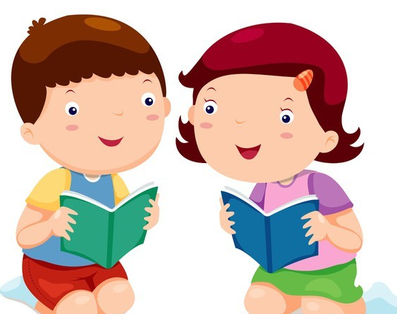
KLASA III B- 47
KLASA IV A- 24
KLASA IV B- 20
KLASA V A- 13
KLASA V B– 7
KLASA VI A- 7
KLASA VI B- 9
KLASA VII A- 11
KLASA VII B- 11
KLASA VII C- 5
KLASA VIII A- 9
KLASA VIII B- 9

W KLASACH I - III :
I MIEJSCE - KLASA II A i III B
II MIEJSCE- KLASA I B
W KLASACH IV – VIII:
I MIEJSCE - KLASA IV A
II MIEJSCE- KLASA IV B

CZYTELNIKIEM MIESIĄCA Z KLAS I - III, ZOSTAŁA SPYRKA MAJA ( kl. Ib) – 14 KSIĄŻEK
CZYTELNIKA MIESIĄCA Z KLAS IV – VIII, ZOSTALI DRUZGAŁA MAREK(kl. IVa) -7 KSIĄŻEK
oraz PANDYRA DAMIAN ( kl. VIIa)- 7 KSIĄŻEK.
GRATULUJEMY!!

